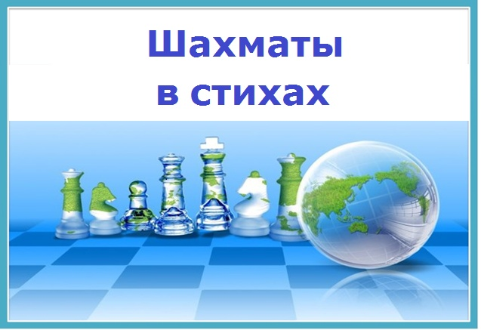
Как в шахматы играть, так в свете должно жить:
И чтоб хождение твое в нем было прочно,
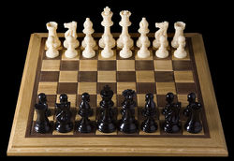
Смотри, чтоб с умыслом-и даже не нарочно-
На клеточку чужую не ступить.
Федор Глинка

Чтобы в шахматы играть,
Надо все законы знать:
Как поставить доску нам,
По каким ходить полям,
Где ладья стоит, где слон,
Где король воссел на трон.
Конь с ферзем дополнят ряд,
Пешек их прикрыл отряд.
Вот и армия в строю,
Не уронит честь в бою.

Шахматная доска.
Доску, положив на столик,
Ты представь, что это поле.
Только в поле том не грядки-
Клетки в шахматном порядке.
В поле много есть дорожек
Будь и смел и осторожен.
Вверх пойдешь по вертикали,
Вправо по горизонтали
А с угла на угол, вдаль
Нас ведет горизонталь.

"Я смотрю на первый ряд,
По краям ладьи стоят"
"Рядом вижу я коней,
Нет фигуры их хитрей"
"Меж коней заключены
Наши славные слоны".
"И еще два поля есть,
А на них король и ферзь".
А теперь без спешки
Идут на место пешки".

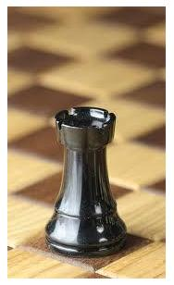
Ладья.
Ходит ладья и бьет по прямой, на все расстоянья и стороны,
В нашей войне она с пушкой сравнима.
Не торопись ты расстаться с ней,
Стреляет она далеко и сильно.

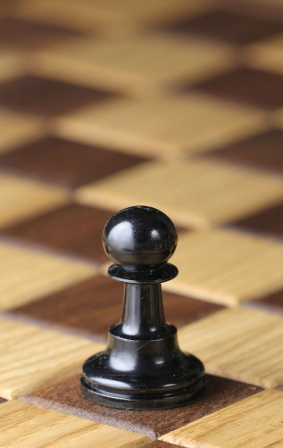
Пешка.
Вдруг тонкий, но упрямый
Раздался голосок:
- Я пешка. Ход мой - прямо
Удар наискосок!
А если я дойду до края,
Мне больше пешкой не бывать
Стою, награду выбирая:
Какой фигурой лучше стать!

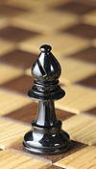
Слон.
Слон наискосок идет,
Только прикажи
В плен противник попадет.
Вставший на пути

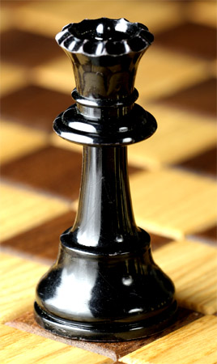
Ферзь.
Может ферзь ходить и прямо.
И наискосок.
Высоко его оценит
Опытный игрок.

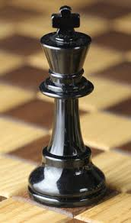
Король.
Запомни: основную роль
Играет в шахматах король.
У короля короткий шаг.
Он осторожен - близок враг.
Когда ему объявят шах -
Сигнал тревоги, но не крах.
А если он получит мат.
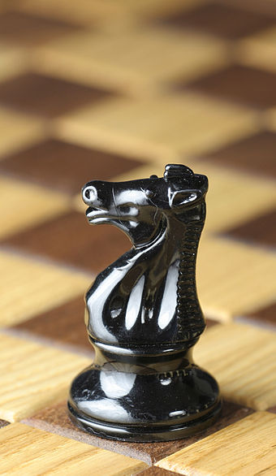
Сдается сразу весь отряд.

Конь.
Скачет конь породы редкой, буквой «Г»,
Через фигуры, через клетки.

